Флаг
школьного ученического самоуправления «Ак җилкәннәр”
МБОУ “Биюрганская ООШ”
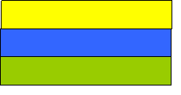
Желтое –под солнцем
Голубое – под мирном небом
Зелёное – всё живое, что есть на земле

